
Официальное издание Администрации Перёдского сельского поселения

Учредитель газеты:
Совет депутатов Перёдского сельского поселения
Выходит с 3 апреля 2015 года
№ 11 (227)
29апреля 2022 года

АДМИНИСТРАЦИЯ ПЕРЁДСКОГО СЕЛЬСКОГО ПОСЕЛЕНИЯ
РАСПОРЯЖЕНИЕ
от 25.04.2022 № 15-рг д.Перёдки
Об утверждении отчета об исполнении бюджета Перёдского сельского поселения за 1 квартал 2022 года
В соответствии со статьей 264² Бюджетного кодекса Российской
Федерации, ст.52 Федерального закона № 131-ФЗ «Об общих принципах организации местного самоуправления в Российской Федерации»
1. Утвердить отчет об исполнении бюджета Перёдского сельского поселения за 1 квартал 2022 года с общим объемом доходов 1 750 200,85 рублей, общим объемом расходов 2 463 651,64 рублей.
2. Опубликовать сведения об исполнении бюджета поселения, численности муниципальных служащих Администрации Перёдского сельского поселения за 1 квартал 2022 года в бюллетене «Официальный вестник Перёдского сельского поселения».
Глава сельского поселения С.А. Михайлов

ОТЧЕТ ОБ ИСПОЛНЕНИИ БЮДЖЕТА ЗА 1 КВАРТАЛ 2022 ГОДА
Приложение №1
1. Доходы бюджета Перёдского сельского поселения по кодам бюджетной классификации, руб.
Наименование показателя | Код показателя по  классификации | Утвержденные бюджетные назначения | Исполнено
Доходы бюджета - ИТОГО | 000 8 50 00000 00 0000 000 | 11384960,00 | 1750200,85
НАЛОГОВЫЕ И НЕНАЛОГОВЫЕ ДОХОДЫ | 000 1 00 00000 00 0000 000 | 3218400,00 | 415300,85
НАЛОГИ НА ПРИБЫЛЬ, ДОХОДЫ | 000 1 01 00000 00 0000 000 | 109100,00 | 18820,87
Налог на доходы физических лиц | 000 1 01 02000 01 0000 110 | 109100,00 | 18820,87
Налог на доходы физических лиц с доходов, облагаемых по налоговой ставке, установленной пунктом 1 статьи 224 Налогового кодекса Российской Федерации, за исключением доходов, полученных физическими лицами, зарегистрированными в качестве индивидуальных предпринимателей, частных нотариусов и других лиц, занимающихся частной практикой | 000 1 01 02010 01 0000 110 | 109100,00 | 18820,87
Доходы от уплаты акцизов | 000 1 03 00000 00 0000 000 | 1236200,00 | 318808,46
Доходы от уплаты акцизов на дизельное топливо, подлежащие распределению между бюджетами субъектов Российской Федерации и местными бюджетами с учетом установленных дифференцированных нормативов отчислений в местные бюджеты | 000 1 03 02230 01 0000 110 | 558900,00 | 153109,26
Доходы от уплаты акцизов на моторные масла для дизельных и (или) карбюраторных (инжекторных) двигателей, подлежащие распределению между бюджетами субъектов Российской Федерации и местными бюджетами с учетом установленных дифференцированных нормативов отчислений в местные бюджеты | 000 1 03 02240 01 0000 110 | 3100,00 | 981,09
Доходы от уплаты акцизов на автомобильный бензин, подлежащие распределению между бюджетами субъектов Российской Федерации и местными бюджетами с учетом установленных дифференцированных нормативов отчислений в местные бюджеты | 000 1 03 02250 01 0000 110 | 744300,00 | 185259,69
Доходы от уплаты акцизов на прямогонный бензин, подлежащие распределению между бюджетами субъектов Российской Федерации и местными бюджетами с учетом установленных дифференцированных нормативов отчислений в местные бюджеты | 000 1 03 02260 01 0000 110 | -70100,00 | -20541,58
НАЛОГИ НА СОВОКУПНЫЙ ДОХОД | 000 1 05 00000 00 0000 110 | 12600,00 | 4700,40
Единый сельскохозяйственный налог | 000 1 05 03000 01 1000 110 | 12600,00 | 4700,4
НАЛОГИ НА ИМУЩЕСТВО | 000 1 06 00000 00 0000 000 | 1841000,00 | 72671,12
Налог на имущество физических лиц | 000 1 06 01000 00 0000 110 | 376000,00 | 19544,63
Налог на имущество физических лиц, взимаемый по ставкам, применяемым к объектам налогообложения, расположенным в границах поселений | 000 1 06 01030 10 1000 110 | 376000,00 | 18765,41
Налог на имущество физических лиц, взимаемый по ставкам, применяемым к объектам налогообложения, расположенным в границах поселений | 000 1 06 01030 10 2100 110 | 0,00 | 779,22
Земельный налог | 000 1 06 06000 00 0000 110 | 1465000,00 | 53126,49
Земельный налог, взимаемый по ставкам, установленным в соответствии с подпунктом 1 пункта 1 статьи 394 Налогового кодекса РФ | 000 1 06 06030 00 0000 110 | 30000,00 | 5724,07
Земельный налог, взимаемый по ставкам, установленным в соответствии с подпунктом 1 пункта 1 статьи 394 Налогового кодекса Российской Федерации и применяемым к объектам налогообложения, расположенным в границах поселений | 000 1 06 06033 10 1000 110 | 30000,00 | 5240,05
Земельный налог, взимаемый по ставкам, установленным в соответствии с подпунктом 2 пункта 1 статьи 394 Налогового кодекса РФ и применяемым к объектам налогообложения, расположенным в границах поселений (пени и проценты по соответствующему платежу) | 000 1 06 06033 10 2100 110 | 0,00 | 484,02
Земельный налог, взимаемый по ставкам, установленным в соответствии с подпунктом 2 пункта 1 статьи 394 Налогового кодекса РФ | 000 1 06 06040 00 0000 110 | 1435000,00 | 47402,42
Земельный налог, взимаемый по ставкам, установленным в соответствии с подпунктом 2 пункта 1 статьи 394 Налогового кодекса Российской Федерации и применяемым к объектам налогообложения, расположенным в границах поселений | 000 1 06 06043 10 1000 110 | 1435000,00 | 44205,10
Земельный налог, взимаемый по ставкам, установленным в соответствии с подпунктом 2 пункта 1 статьи 394 Налогового кодекса Российской Федерации и применяемым к объектам налогообложения, расположенным в границах поселений (пени и проценты по соответствующему платежу) | 000 1 06 06043 10 2100 110 | 0,00 | 3197,32
Госпошлина за совершение нотариальных дел | 000 1 08 04020 01 0000 110 | 5000,00 | 300,00
Госпошлина за совершение нотариальных дел органами местного самоуправления | 000 1 08 04020 01 1000 110 | 5000,00 | 300,00
Доходы от использования имущества, находящегося в государственной и муниципальной собственности | 000 1 11 00000 00 0000 000 | 14500,00 | 0,00
Доходы, получаемые в виде арендной платы, а также средства от продажи права на заключение договоров аренды за земли, находящиеся в собственности сельских поселений (за исключением земельных участков муниципальных бюджетных и автономных учреждений) | 000 1 11 05025 10 0000 120 | 14500,00 | 0,00
БЕЗВОЗМЕЗДНЫЕ ПОСТУПЛЕНИЯ | 000 2 00 00000 00 0000 000 | 8166560,00 | 1334900,00
Безвозмездные поступления от других бюджетов бюджетной системы Российской Федерации | 000 2 02 00000 00 0000 000 | 8166560,00 | 1334900,00
Дотации бюджетам субъектов Российской Федерации и муниципальных образований | 000 2 02 10000 00 0000 150 | 5056800,00 | 1270000,00
Дотации на выравнивание бюджетной обеспеченности | 000 2 02 16001 00 0000 150 | 5056800,00 | 1270000,00
Дотации бюджетам поселений на выравнивание бюджетной обеспеченности | 000 2 02 16001 10 0000 150 | 5056800,00 | 1270000,00
Прочие субсидии | 000 2 02 29999 00 0000 150 | 2845000,00 | 0,00
Субсидии бюджетам поселений на осуществление дорожной деятельности в отношении автомобильных дорог общего пользования местного значения | 000 2 02 02999 10 7152 150 | 2845000,00 | 0,00
Субвенции бюджетам субъектов Российской Федерации и муниципальных образований | 000 2 02 30000 00 0000 150 | 256160,00 | 63800,00
Субвенции бюджетам на осуществление первичного воинского учета на территориях, где отсутствуют военные комиссариаты | 000 2 02 35118 00 0000 150 | 95130,00 | 23700,00
Субвенции бюджетам поселений на осуществление первичного воинского учета на территориях, где отсутствуют военные комиссариаты | 000 2 02 35118 10 0000 150 | 95130,00 | 23700,00
Субвенции местным бюджетам на выполнение передаваемых полномочий субъектов Российской Федерации | 000 2 02 30024 00 0000 150 | 161030,00 | 40100,00
Прочие безвозмездные поступления | 000 2 02 30024 10 7028 150 | 160160530,00 | 40100,00
Прочие безвозмездные поступления | 000 2 02 30024 10 7065 150 | 500,00 | 0,00
Иные межбюджетные трансферты | 000 2 02 40000 00 0000 000 | 8600,00 | 1100,00
Прочие межбюджетные трансферты, передаваемые бюджетам | 000 2 02 49999 10 7142 000 | 8600,00 | 1100,00

Приложение №2
Доходы бюджета Перёдского сельского поселения на 01.04.2022 года по кодам видов дохода, подвидов доходов, классификации сектора гос.управления, руб.
Виды и подвиды доходов |  |  |  |  | ЭКР | Наименование показателя | Утвержденные бюджетные назначения | Исполнено
8000000000 | 8500000000 | 8500000000 | 8500000000 | 8500000000 |  | Доходы бюджета - ИТОГО | 11384960,00 | 1750200,85
1000000000 | 1010000000 | 1010200000 | 1010202000 | 1010202101 | 110 | Налог на доходы физических лиц с доходов, облагаемых по налоговой ставке, установленной пунктом 1 статьи 224 Налогового кодекса Российской Федерации, за исключением доходов, полученных физическими лицами, зарегистрированными в качестве индивидуальных предпринимателей, частных нотариусов и др.лиц, занимающихся частной практикой | 109100,00 | 18820,87
1000000000 | 1030000000 | 1030200000 | 1030223000 | 1030223101 | 110 | Доходы от уплаты акцизов на дизельное топливо | 558900,00 | 153109,26
1000000000 | 1030000000 | 1030200000 | 1030224000 | 1030224101 | 110 | Доходы от уплаты акцизов на моторные масла | 3100,00 | 981,09
1000000000 | 1030000000 | 1030200000 | 1030225000 | 1010225101 | 110 | Доходы от уплаты акцизов на автомобильный бензин | 744300,00 | 185259,69
1000000000 | 1030000000 | 1030200000 | 1030226000 | 1010226101 | 110 | Доходы от уплаты акцизов на прямогонный бензин | -70100,00 | -20541,58
1000000000 | 1050000000 | 1050300000 | 1050301000 | 1050301001 | 110 | Единый сельскохозяйственный налог | 12600,00 | 4700,40
1000000000 | 1060000000 | 1060100000 | 1060103000 | 1060103010 | 110 | Налог на имущество физических лиц, взимаемый по ставкам, применяемым к объектам налогообложения, расположенным в границах поселений | 376000,00 | 19544,63
1000000000 | 1060000000 | 1060600000 | 1060603000 | 1060603310 | 110 | Земельный налог, взимаемый по ставкам, установленным в соответствии с подпунктом 1 пункта 1 статьи 394 Налогового кодекса Российской Федерации и применяемым к объектам налогообложения, расположенным в границах поселений | 30000,00 | 5724,07
1000000000 | 1060000000 | 1060600000 | 1060604000 | 1060604310 | 110 | Земельный налог, взимаемый по ставкам, установленным в соответствии с подпунктом 2 пункта 1 статьи 394 Налогового кодекса РФ | 1435000,00 | 47402,42
1000000000 | 1080000000 | 1080400000 | 1080402000 | 1080402001 | 110 | Госпошлина за совершение нотариальных дел оганами местного самоуправления | 5000,00 | 300,00
1000000000 | 1110000000 | 1110500000 | 1110502000 | 1110502510 | 120 | Доходы, получаемые в виде арендной платы, а также средства от продажи права на заключение договоров аренды за земли, находящиеся в собственности сельских поселений (за исключением земельных участков муниципальных бюджетных и автономных учреждений) | 14500,00 | 0,00
2000000000 | 2020000000 | 2021000000 | 2021600100 | 2021600110 | 150 | Дотации бюджетам поселений на выравнивание бюджетной обеспеченности | 5056800,00 | 1270000,00
2000000000 | 2020000000 | 2022000000 | 2022999900 | 2022999910 | 150 | Субсидии бюджетам поселений на осуществление дорожной деятельности в отношении автомобильных дорог общего пользования местного значения | 2845000,00 | 0,00
2000000000 | 2020000000 | 2023000000 | 2023511800 | 2023511810 | 150 | Субвенции бюджетам поселений на осуществление первичного воинского учета на территориях, где отсутствуют военные комиссариаты | 95130,00 | 23700,00
2000000000 | 2020000000 | 2023000000 | 2023002400 | 2023002410 | 150 | Прочие субвенции бюджетам поселений | 161030,00 | 40100,00
2000000000 | 2020000000 | 2024000000 | 2024999900 | 2024999910 | 150 | Прочие доходы (возврат субсидий, субвенций) | 8600,00 | 1100,00

Приложение №3
Расходы бюджета Перёдского сельского поселения по ведомственной структуре расходов, руб.
Код ведомства | Наименование главного распорядителя | Утвержденные бюджетные назначения | Исполнено
1 | 2 | 3 | 4
446 | Администрация Перёдского сельского поселения | 12096222,00 | 2463651,64

Приложение № 4
Расходы бюджета Перёдского сельского поселения по разделам и подразделам классификации расходов бюджета, руб.
 | Наименование показателя | Утвержденные бюджетные назначения | Исполнено
Подраздел | Наименование показателя | Утвержденные бюджетные назначения | Исполнено
1 | 2 | 3 | 4
0000 | Расходы бюджета - ВСЕГО | 12096222,00 | 2463651,64
0100 | Общегосударственные вопросы | 4799892,00 | 986324,24
0102 | Функционирование высшего должностного лица субъекта РФ и муниципального образования | 789700,00 | 166504,8
0104 | Функционирование Правительства РФ, высших исполнительных органов гос.власти субъектов РФ, местных администраций | 3836692,00 | 801819,44
0106 | Перечисление другим бюджетам бюджетной системы Рф | 48000,00 | 0,00
0111 | Резервный фонд | 10000,00 | 0,00
0113 | Другие общегосударственные вопросы | 115500,00 | 18000,00
0203 | Мобилизационная и вневойсковая подготовка | 95130,00 | 14686,30
0310 | Обеспечение пожарной безопасности | 170000,00 | 5400,00
0400 | Национальная экономика | 4681200,00 | 591933,33
0409 | Дорожное хозяйство | 4581200,00 | 581933,33
0412 | Другие вопросы в области национальной экономики | 100000,00 | 10000,00
0500 | Жилищно-коммунальное хозяйство | 1879993,00 | 784994,99
0503 | Благоустройство | 1879993,00 | 784994,99
0700 | Образование | 5000,00 | 0,00
0707 | Мероприятия по молодежной политике | 5000,00 | 0,00
0800 | Культура | 30000,00 | 8645,00
1001 | Пенсионное обеспечение | 430007,00 | 71667,78
1101 | Физкультура | 5000,00 | 0,00
 | Результат исполнения бюджета (дефицит "--", профицит "+") | -711262,00 | -713450,79

Приложение №5
Источники финансирования дефицита бюджета Перёдского сельского поселения по кодам групп, подгрупп, статей, видов источников финансирования дефицита бюджета классификации операций сектора гос.управления (руб).

Наименование показателя |  | Утвержденные бюджетные назначения | Исполнено
Наименование показателя | Код показателя по классификации | Утвержденные бюджетные назначения | Исполнено
1 | 2 | 3 | 4
Источники финансирования дефицита бюджетов - всего | 000 90 00 00 00 00 0000 000 | 711262,00 | 713450,79
ИСТОЧНИКИ ВНУТРЕННЕГО ФИНАНСИРОВАНИЯ ДЕФИЦИТОВ БЮДЖЕТОВ | 000 01 00 00 00 00 0000 000
Кредиты кредитных организаций в валюте РФ | 000 01 02 00 00 00 0000 000
Получение кредитов от кредитных организаций в валюте РФ | 000 01 02 00 00 00 0000 700
Получение кредитов от кредитных организаций бюджетами поселений в валюте РФ | 000 01 02 00 00 00 0000 710
Погашение кредитов, предоставленных кредитными организациями в валюте РФ | 000 01 02 00 00 00 0000 800
Погашение бюджетами поселений кредитов от кредитных организаций в валюте РФ | 000 01 02 00 00 00 0000 810
Изменение остатков средств на счетах по учету средств бюджета | 000 01 05 00 00 00 0000 000 | 711262,00 | 713450,79
Увеличение прочих остатков денежных средств бюджетов поселений | 000 01 05 02 01 00 0000 510 | -11384960,00 | -1750200,85
Уменьшение прочих остатков денежных средств бюджетов поселений | 000 01 05 02 01 00 0000 610 | 12096222,00 | 2463651,64
Справочно: численность муниципальных служащих на 01.04.2022 года составила 3 человека
Фактические затраты на их денежное содержание составило 347 673,19 (Триста сорок семь тысяч шестьсот семьдесят три рубля 19 копеек)
Численность работников Администрации составила 8 человек; фактические затраты на них 968 678,04 (Девятьсот шестьдесят восемь тысяч шестьсот семьдесят восемь рублей 04 копейки)

Заместитель Генерального прокурора России Алексей Захаров провел личный прием граждан в Новгородской области
21 апреля 2022 года, заместитель Генерального прокурора Российской Федерации Алексей Захаров провел личный прием граждан, проживающих в Новгородской области.
В приеме граждан участвовали прокурор Новгородской области Юрий Немкин, Губернатор Новгородской области Андрей Никитин, уполномоченный по правам ребенка в Новгородской области Татьяна Ефимова, уполномоченный по правам человека в Новгородской области Анатолий Бойцев.
Обращения граждан, обратившихся на прием к заместителю Генерального прокурора Российской Федерации, касались вопросов соблюдения законности в сферах оплаты труда, жилищно-коммунального хозяйства, благоустройства, безопасности дорожного движения, здравоохранения, образования.
Например, заявители из п. Волот пожаловались на задержку выплаты заработной платы на одном из строительно-ремонтных предприятий области. Жительница п. Окуловка сообщила о незаконном требовании персонала Окуловской центральной больницы приобретать за личный счет шприцы для сдачи анализов крови. В Великом Новгороде родители детей, страдающих сахарным диабетом, обратились за защитой их прав в вопросах обеспечения медицинскими изделиями непрерывного мониторинга глюкозы.
Граждане указывали на бездействие органов местного самоуправления по организации уличного освещения, вывоза бытовых отходов, водоснабжения населения, обеспечения безопасности образовательных учреждений. Так, житель Хвойнинского района поднял вопрос о ненадлежащем содержании общественного колодца в деревне Остахново. Заявители из г. Малая Вишера и п. Волот обратили внимание на плохое качество уборки контейнерных площадок для сбора бытовых отходов на улицах этих районных центров. На отсутствие должной инфраструктуры по водоотведению сточных и талых вод, вследствие чего происходит подтопление домовладений и земельных участков, указали жители деревни Ермошкино Валдайского района.
В ходе личного приема Алексеем Захаровым принято 28 граждан, проживающих в г. Великом Новгороде, Крестецком, Маловишерском, Новгородском, Солецком, Старорусском, Окуловском, Хвойнинском и в других районах Новгородской области.
По каждому их обращению организована проверка, ход и результаты которых находятся на личном контроле заместителя Генерального прокурора Российской Федерации.
Управление Генеральной прокуратуры Российской Федерации по Северо-Западному федеральному округу
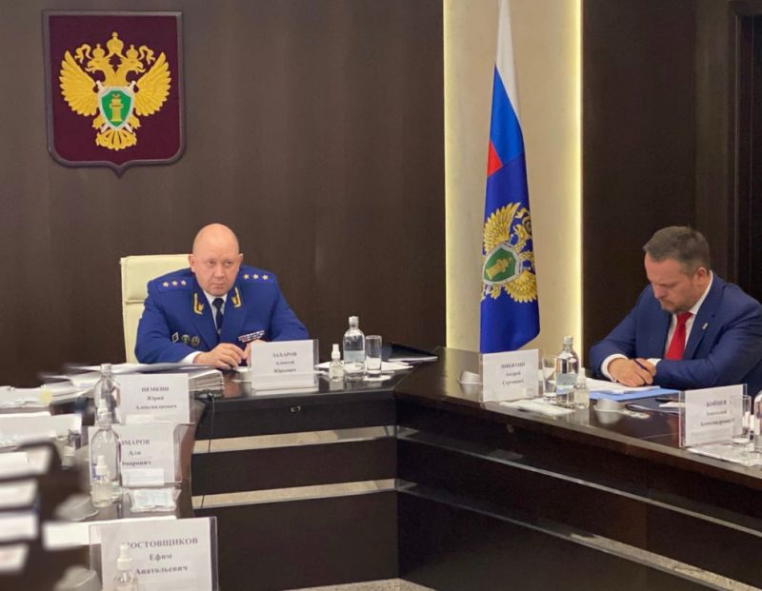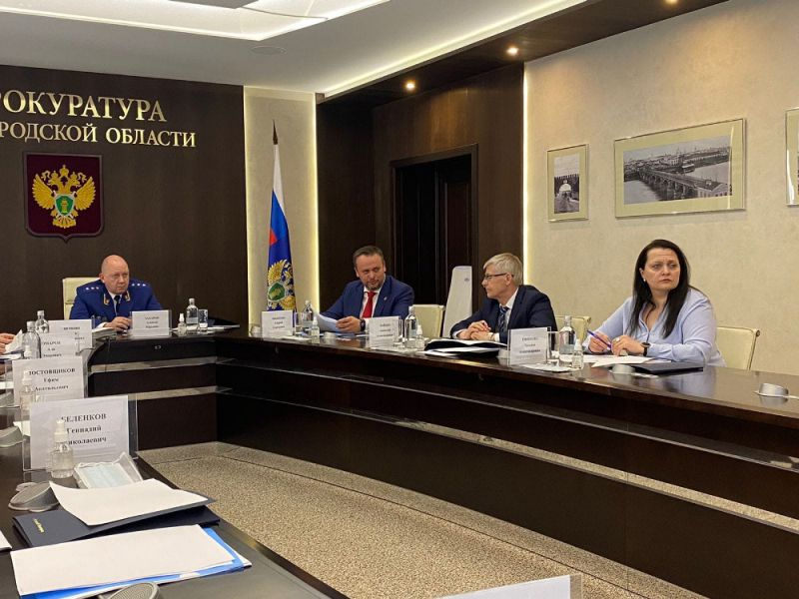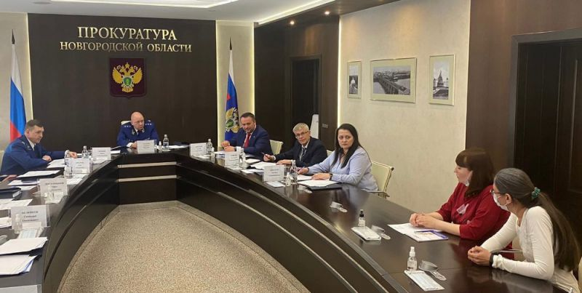

Адрес редакции-издателя:  174440,  Новгородская обл.  Боровичский р-н,  д.Перёдки, д.14а | e-mail: peredki@yandex.ru  Интернет-сайт:  www peredkiadm.ru  Главный редактор: Н.В.Веселова  Тел./факс: 95-123 | Номер газеты подписан  к печати: в 16.30 час.  28 апреля 2022 года  Тираж: 4 экземпляра | Бюллетень распространяется  на безвозмездной основе

